华北水利水电大学大学生暑期社会实践活动

简 报
第（ 49 ）期
社会实践活动领导小组办公室 2015年7月24日
★感受巩义文化，深入宣传调研
★再见不是结束，让爱永远传递
★关爱生命 环保伴我行
感受巩义文化，深入宣传调研
——电力学院“瑞鹏”在行动暑期社会巩义市康百万庄园宣传行
转眼间，电力学院“瑞鹏”在行动实践队已经在巩义市进行了五天的实践活动。7月21日，队员们来到此次活动的最后一站——康百万庄园，带着留恋和不舍进行最后一次的宣传调研。
上午8时许，队员们乘坐8路公交车前往目的地，半个小时的颠簸后，队员们来到了位于巩义市康店镇的康百万庄园。康百万庄园是康氏家族祖先康绍敬建造的府邸，康氏家族前后12代人在这个庄园生活，跨越了明、清、民国三个时期。它背依邙山，面临洛水，是全国三大庄园之一，被誉为豫商精神家园，中原古建典范。康百万家族秉承诚实、守信、勤俭、拼搏的原则，保持中庸、留余的处世态度，大胆开拓，勇于创新，富裕十二代，称为豫商成功的典范。而如今的康百万庄园以豫商文化家园深厚的文化底蕴、独特的建筑风格吸引着中外游人。
短暂的参观了解后，实践活动正式开始。队员们特地将地点选在了出口的凉亭处，这是出园的必经之路，队员们在这里向游客们进行孟瑞鹏事迹展示及精神介绍。在出发之前，队员们查阅和整理了大量有关孟瑞鹏生前的资料，包括照片、笔记、救人事件当天的经过等等，并将这些资料打印出来，制成事迹展板在园内展出。活动期间，队员们耐心向来往的游人讲解孟瑞鹏的事迹和精神，不少游人停下脚步，认真观看事迹展，并在横幅上签字以表达对实践活动的支持。
至此，“瑞鹏”在行动暑期社会实践队在巩义所有的正式活动都已结束。在接下来的时间里，队员们会认真总结成果，分析得失，并完成好后期实践报告的撰写和视频的制作，为此次实践活动画上圆满的句号！
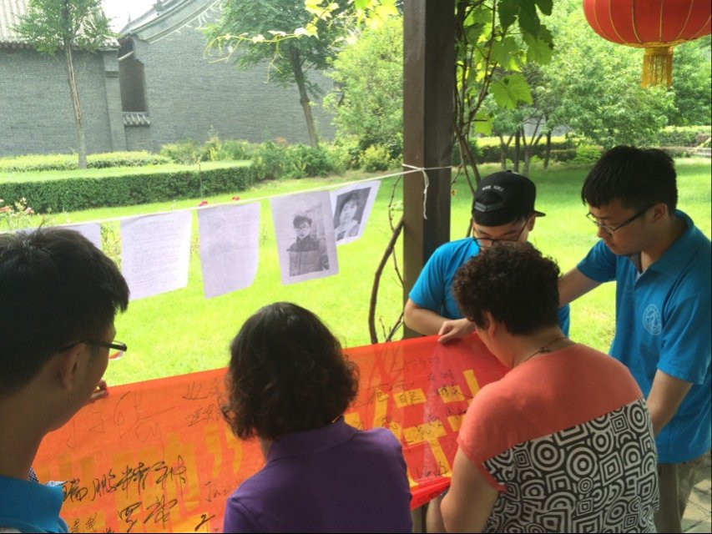
图为来往游客在横幅上签名

再见不是结束，让爱永远传递
——教育关爱服务团最后一次暑期实践活动
7月22日，华北水利水电大学资源与环境学院教育关爱服务团最后一次来到郑州市金水区孤独症康复中心进行关爱自闭症儿童暑期实践活动。旨在让更多的人关爱自闭症儿童，让更多的爱洒满人间。
早上7时，教育关爱服务团就前往了郑州市金水区孤独症康复中心。据实践队员介绍，他们今天之所以来的这么早是因为他们想多看这里一眼，他们不愿意放过每一个细节，不想错过每一个小朋友。实践活动中，他们帮助小朋友们做康复训练做的格外仔细。他们认真地做着每一个动作，认真地看着每一个人。这么多天训练下，小朋友们的状况已好了很多。现在，许多小朋友们都可以轻松的完成老师交代的训练内容。同时，他们也与实践队员建立了深厚的友谊。当他们知道实践队员们今天就要结束活动时，委屈的劝着实践队员们不要离开。今天的时间过得异常的快，当活动即将结束时，实践队员们拥抱了每一个小朋友们，并鼓励他们好好训练，早日康复。至此，华北水利水电大学资源与环境学院教育关爱服务团暑期实践画上了完美的句号。
暑期社会实践的圆满结束达到了关爱自闭症儿童，向社会宣传自闭症知识的目的。也希望小朋友们在今后的日子里能够更加快乐的生活。
再见不是结束，让爱永远传递。
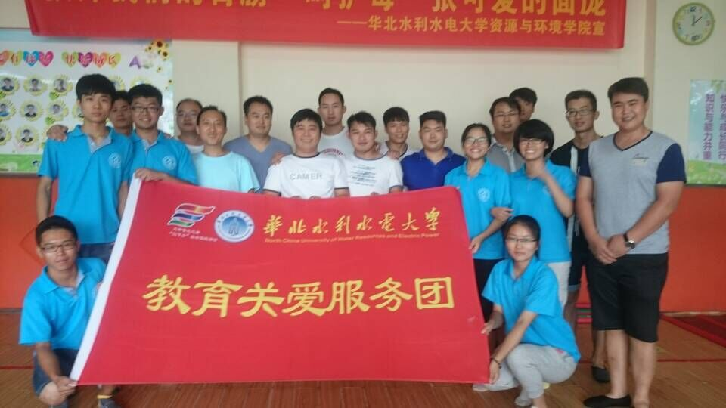
华水资环教育关爱服务团

关爱生命 环保伴我行
——华北水利水电大学魅力濮阳虹之队
2015年7月23日，是华北水利水电大学魅力濮阳虹之队来濮阳做社会实践的第4天。清晨实践队便出发去濮阳市的濮阳县开始今天的调查。濮阳县地处华北平原，黄河下游北岸，位于河南东北部，是濮阳市的南大门。南部及东南部以黄河为界，与山东省的东明、菏泽、甄城隔河相望；东部和东北部与范县及山东省莘县毗邻；西部和西南部与内黄、滑县、长垣三县接壤。全县土地面积1455平方公里，耕地面积131.56万亩。辖22个乡镇（15个乡，7个镇），1026个行政村，总人口108.27万人。濮阳县是中原油田开发建设腹地，原油产量占中原油田总产量的70%以上，天然气产量占95%以上。 历史文化渊源流长。
刚下过雨空气很是清新，凉凉的风从窗户边吹进来让人心旷神怡。实践队发现濮阳县的周围的垃圾桶不是太多，有的地方隔了两三百米才有垃圾桶，这将会对那些想要做文明公民的人产生影响，必要的卫生设施有待加强。来到了濮阳县的顺河，实践队发现河边的生态环境不错。濮阳的石油很出名，它拥有最大的油田。相应的污染情况，实践队走访了当地的环保局，当地的办公室主任热情的接待了队员们，实践队了解到濮阳县现在的环境问题已经有了较大的改善，在政府部门的监管下，当地环境保护意识方面已经有了显著的提高，特别是针对水污染和空气污染方面，政府正加大力度保证让百姓喝上放心水，免受空气的污染危害。
濮阳县的工业发展离不开毛泽东思想的指导，而习近平总书记提出的“中国梦”的发展战略方针更是为南街村的发展指明道路。濮阳县在习总书记所部署的战略方针的指引下越来越好。几天的调查，实践队员逐渐适应了忙碌的生活，生命是美好的，应该好好去把握，去珍惜，去奋斗。碧水蓝天是大家的憧憬，终有一天在大家共同的努力下会将憧憬变成现实。

指 导：祁 萌
主 审：武玉敬
主 编：邵 聪
执行主编：周文鸣 李苗苗 韩晶晶 远杏何
联系地址：华北水利水电大学团委(450011)
联系电话：0371-69127469
电子邮箱：huashuishijian@126.com
报：团省委、校党委
送：党群各部门、各院、部、处

